Василий Петрович Анпилогов
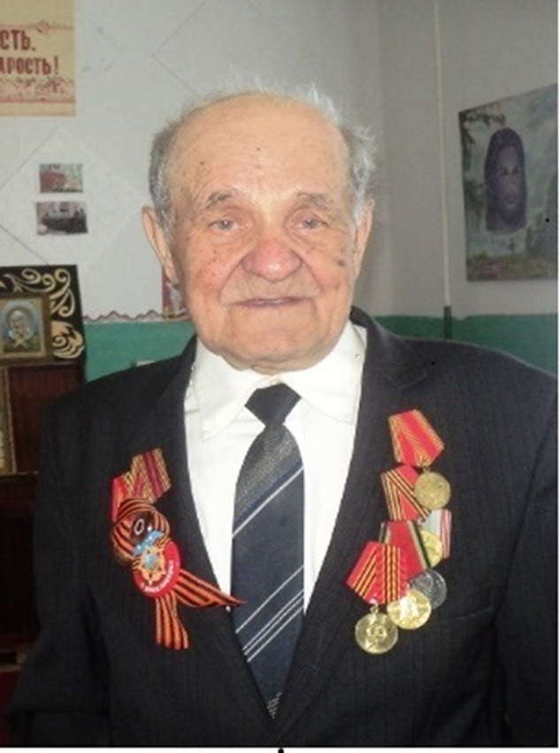

Василий Петрович родился в 1926 году в Миякинском районе Башкирии, в селе с символичным названием «Успех». Семья была многодетной и очень бедной. Из 14 детей к началу войны в живых осталось только семеро. В роду Анпилоговых дед Емельян – участник русско-японской войны, отец Петр и брат Николай воевали на фронтах Великой Отечественной. Отец выжил после тяжелого ранения и вернулся домой, а брат погиб в бою.
Вася с другими детьми работали в колхозе от зари до зари, голодные и полураздетые. Повестка пришла в 1943 году. Служба началась на Дальнем Востоке, где новобранцев усиленно готовили на фронт. В 44 году 18летнего Василия направили учиться в военно-пехотное училище г. Ярославля.
Страстная была у курсанта мечта – разбить ненавистного врага, а бои запечатлеть на полотне: рисовать Василий начал еще в 3м классе, пронес любовь к живописи через всю жизнь и передал свой дар дочери – профессиональному художнику.
На войну он не попал, закончил училище только в 47м году и отдал военной службе еще десять лет. По состоянию здоровья был комиссован и осел в Уфе. К тому времени у них с женой Надеждой Ильиничной уже были дети: сын и дочь. В 62 году переехали в Дуван, дышать деревенским воздухом. Выросли дети, сын Алик - штурман, бортинженер, два его сына, внуки Василия Петровича, тоже выбрали военные профессии. Дочь – художник.
Сам Василий Петрович навсегда прикипел душой и телом к Дуванскому Дому культуры. Работал и художником, и хозяйственником, и директором.
В те годы еще было печное отопление и 30 печек требовали дров, заботы и ухода. Большой и дружный коллектив работал, не покладая рук: кружки, спектакли, выездные концерты на лошадях, дискотеки под баян, и Василий Петрович всегда был душой и центром всех мероприятий.
Но особое место в его жизни отводилось картинам, - их он не переставал писать никогда.
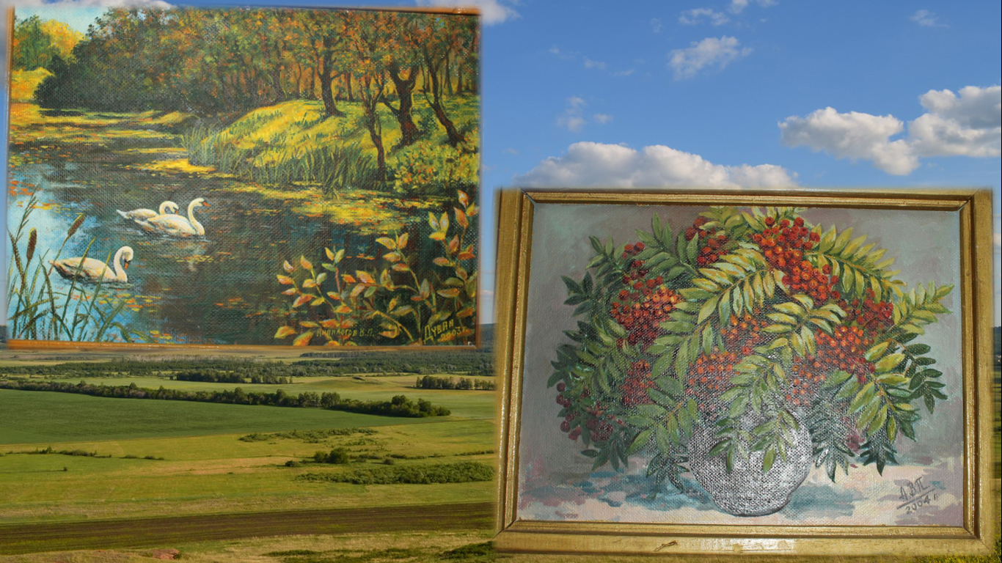
Портреты, пейзажи, монументальные панно, как то, которое вы видите сейчас в зале.
Самая большая его гордость и воплотившаяся мечта - это памятник погибшим в Великой отечественной Войне солдатам. Обелиск и памятник не дадут нам забыть тех шесть сотен односельчан, что остались на полях сражений.
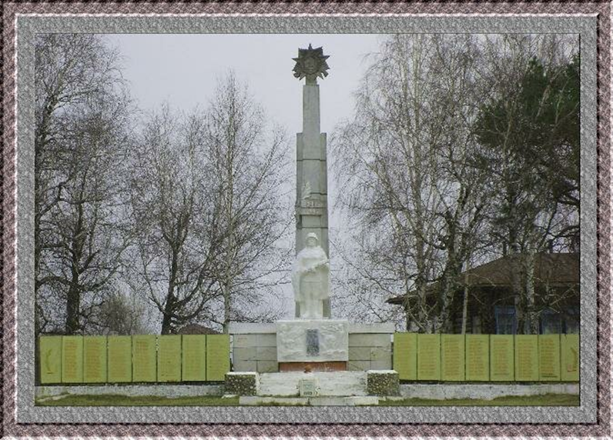

Уже будучи на пенсии, Василий Петрович всерьез заинтересовался церковной живописью и в восстановлении храма Петра и Павла принял самое деятельное участие. Большинство образов и ликов святых написаны его талантливой рукой.

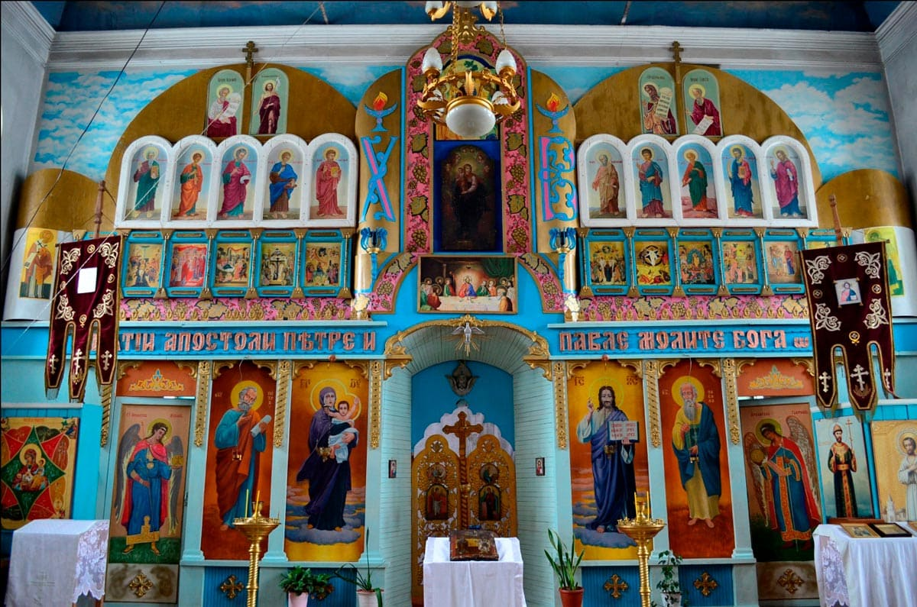
У Василия Петровича пять внуков и пять правнуков и почти все они хорошо рисуют. Так что в роду Анпилоговых будет две династии - военные и художники.
До недавнего времени Василий Петрович лично принимал участие в постановках и мероприятиях Библиотеки и Дома культуры, и сейчас поддерживает с нами связь и стремится быть в курсе жизни Дома культуры.

